PROVA SUBSTITUTIVA
CÁLCULO NUMÉRICO
PROFESSOR: Gustavo Correa Mirapalheta data: 06.12.2011

Nota (0,0 a 10,0): Concordo com a nota apresentada.

Assinatura do aluno e data

Instruções gerais:

- Material utilizado: Sem Consulta
- Os campos Nome, Número, Turma e Assinatura são de preenchimento obrigatório com o uso de caneta, sendo o restante da prova poderá ser feito a lápis;
- Tempo de permanência mínimo na sala de aula é de 30 minutos.
- Não é permitido nenhum tipo de consulta (escrita, verbal, CELULAR, etc.), nem a saída da sala durante a realização da mesma.
- Dúvidas para os enunciados das questões deverão ser assumidas como parte de interpretação da prova e também, como parte da avaliação geral; posteriormente, serão discutidas em sala de aula;
- Valor da Prova :10.0 ( Dez ) Pontos
- Boa Prova!!

Nome:

Número:

Turma:

Assinatura do aluno:

1ª Questão) (2,5 ptos) Um fabricante de microchips terá nos próximos três meses as vendas, o custo e o tempo disponível conforme descrito na tabela abaixo :

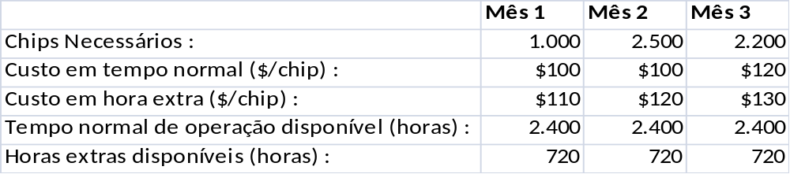

Não existem chips em estoque no início do primeiro mês e não devem restar nenhum chip em estoque ao final do terceiro mês. Sabendo que demora 1,5 horas para produzir um chip e custa $5 para armazenar um chip de um mês para o outro, determine o cronograma de produção que atenda as necessidades de vendas, sem ultrapassar os limites mensais de tempo de produção, com um custo mínimo

2ª Questão) (2,5 ptos) Calcule uma das raízes da função y = 10 e^{-0,3t} sin(2t) através do método de Newton-Raphson
3ª Questão) (2,5 ptos) Resolva a equação diferencial

y’’+y’+4=sin(2t) , y(0) = 3 , y’(0) = 2

no intervalor t = [0,5]

4ª Questão) (2,5 ptos) A equação de um pêndulo oscilante é dada por :

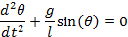
Sabendo-se que :

L = 1m ; g = 9,8m/s² ; θ(0)=10º e θ’(0)=0 rad/s pede-se :

- Calcular o deslocamento angular θ para t de 0 a 1s, com h=0,01, através do método de Runge-Kutta de 4ª ordem

